 LEA 2022-03-25 pranešimai apie Nepriklausomų tiekėjų pasiūlymus.
TN: tn

Nepriklausomų tiekėjų pasiūlymų kainų istorija
- Nepriklausomų tiekėjų pasiūlymų kainų istorija
- Prognozuojama mėnesinė sąskaita
- Nepriklausomų tiekėjų pasiūlymai
- Elektros kaina Nord pool Lietuva biržoje
- Ką renkasi buitiniai vartotojai?
Šiame skirsnyje yra pateikiamos preliminarios (prognozuojamos) tiekėjų siūlomos elektros energijos kainos vartotojams pagal vienos laiko zonos ir dviejų laiko zonų tarifus, darant prielaidą, kad per mėnesį yra suvartojama apie 150 kWh elektros energijos (tai statistinis vidutinio būsto elektros energijos suvartojimas Lietuvoje per mėnesį, nustatytas pagal tuos nepriklausomus elektros energijos tiekėjus, kurie vartotojams leidžia nusistatyti elektros energijos suvartojimą. Kitais atvejais pasirenkamas labiausiai šį suvartojimą atitinkantis siūlomas planas). Atliekant skaičiavimus daryta prielaida, kad 65 proc. elektros energijos suvartojama dienos metu, o 35 proc. – nakties metu.
Informacija atnaujinta 2022-03-24

Vienos laiko zonos prognozuojama mėnesinė sąskaita

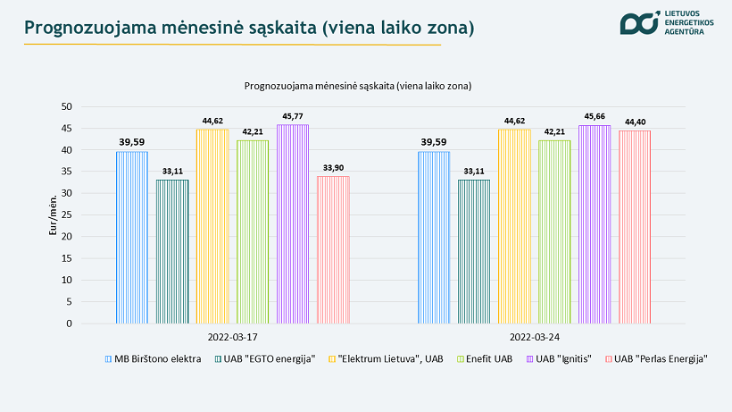

Dviejų laiko zonų prognozuojama mėnesinė sąskaita
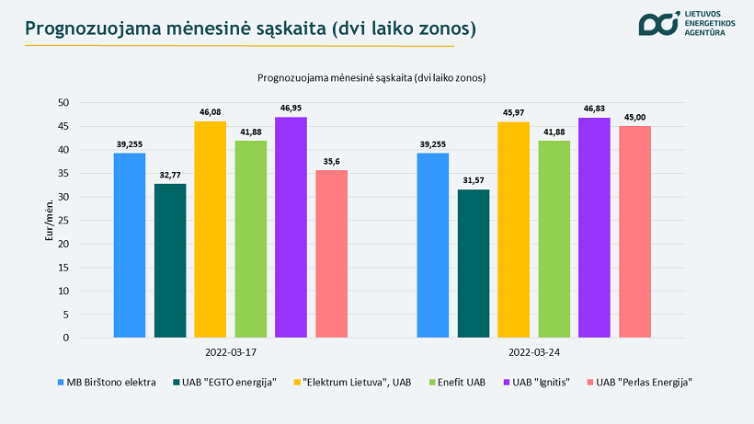

Ką renkasi buitiniai vartotojai?
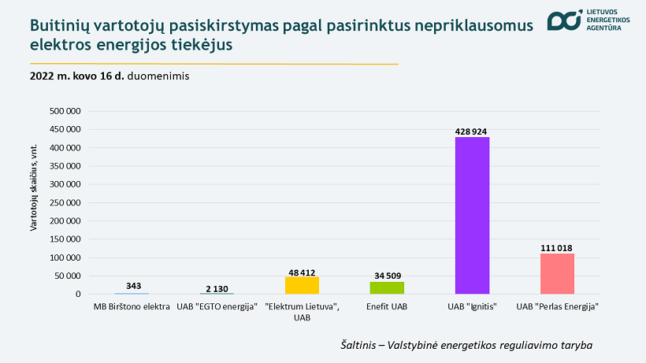
Toliau prie kiekvieno nepriklausomo elektros energijos tiekėjo yra nurodoma, kokios buvo pasirinktos prielaidos pasiūlymams parengti. Tuo tikslu naudojamos nepriklausomų elektros tiekėjų interneto svetainėse pateiktos skaičiuoklės.
Viešoji įstaiga Lietuvos energetikos agentūra kainas fiksuoja ir skelbia kiekvieną savaitę – ketvirtadieniais.
● MB Birštono Elektra

Planas – Standartinis

Plano aprašymas:
Elektros energijos suvartojimas – iki 200 kWh per mėnesį.
ESO mėnesinis mokestis – nėra.
Elektros energijos kaina – skaičiuojama su biržos kaina (nefiksuota).
Nėra galimybės pasirinkti elektros tiekimo pradžios datos.
Visi tiekėjo planai skelbiami čia.
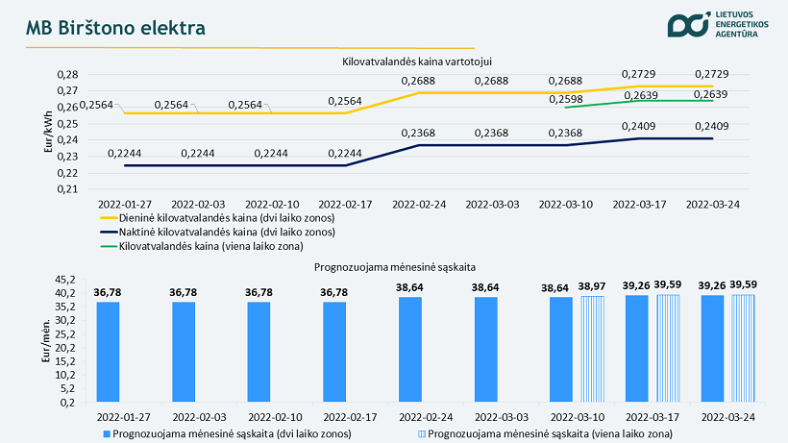
● UAB "EGTO energija"

Planas – EGTO sąžiningas

Plano aprašymas:
Elektros energijos suvartojimas – iki 200 kWh per mėnesį.
ESO mėnesinis mokestis – nėra.
Elektros energijos kaina – skaičiuojama su biržos kaina (nefiksuota).
Pasirinkta elektros tiekimo pradžios data – 2022-07-01.
Visi tiekėjo planai skelbiami čia.
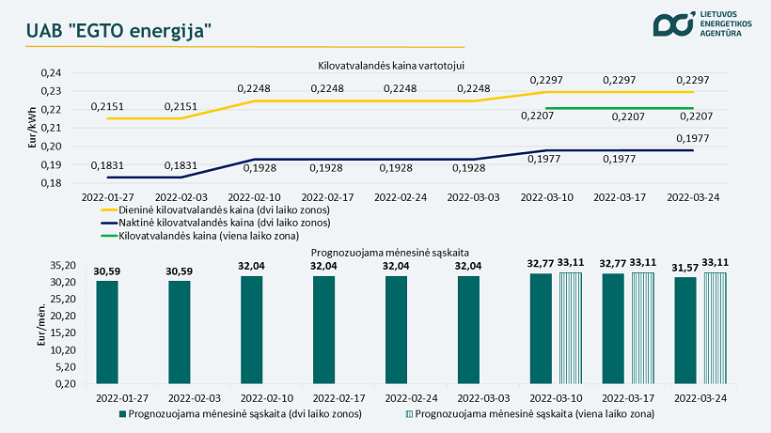
● "Elektrum Lietuva", UAB

Planas – Elektrum Stabilus

Plano aprašymas:
Elektros energijos suvartojimas – pasirinkta 150 kWh per mėnesį.
ESO mėnesinis mokestis – nėra.
Elektros energijos kaina – 24 mėn. fiksuota.
Pasirinkta elektros tiekimo pradžios data – 2022-07-01.
Visi tiekėjo planai skelbiami čia.
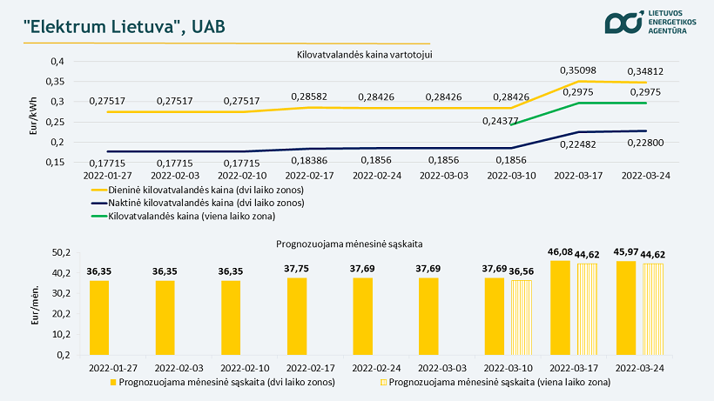
● Enefit UAB

Planas – Fiksuotas

Plano aprašymas:
Elektros energijos suvartojimas – nėra nurodytas (pasirinkti negalima).
ESO mėnesinis mokestis – nėra.
Elektros energijos kaina – 24 mėn. fiksuota.
Nėra galimybės pasirinkti elektros tiekimo pradžios datos.
Visi tiekėjo planai skelbiami čia.
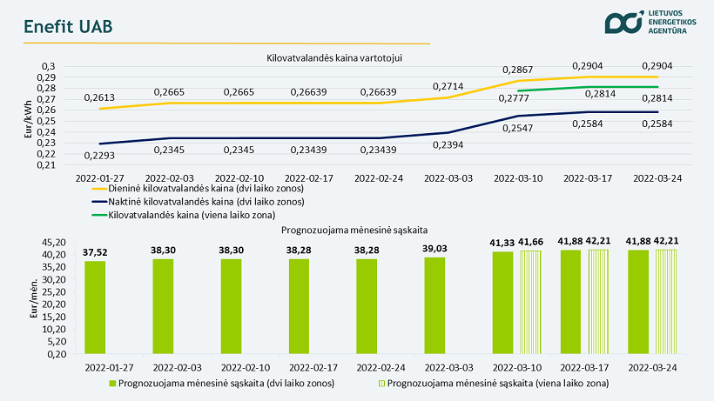
● UAB "Ignitis"

Planas – Minimalus

Plano aprašymas:
Elektros energijos suvartojimas – iki 200 kWh per mėnesį, iki 2400 kWh per metus.
ESO mėnesinis mokestis – nėra.
Elektros energijos kaina – 18 mėn. fiksuota.
Pasirinkta elektros tiekimo pradžios data – 2022-07-01.
Visi tiekėjo planai skelbiami čia.
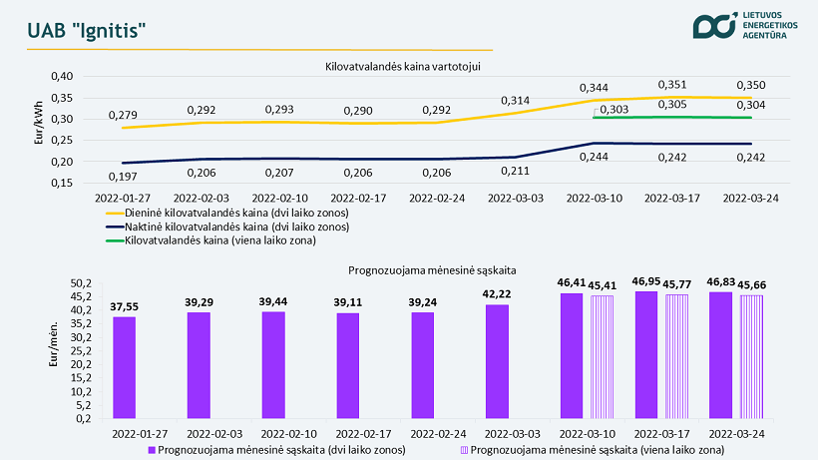
● UAB "Perlas Energija"

Planas – Standartinis

Plano aprašymas:
Elektros energijos suvartojimas – iki 220 kWh per mėnesį.
ESO mėnesinis mokestis – nėra.
Elektros energijos kaina – fiksuota kaina*.
Pasirinkta elektros tiekimo pradžios data – 2022-07-01.
Visi tiekėjo planai skelbiami čia.
*Elektros energijos kaina esamiems klientams įprastai peržiūrima du kartus per metus – sausį ir liepą.
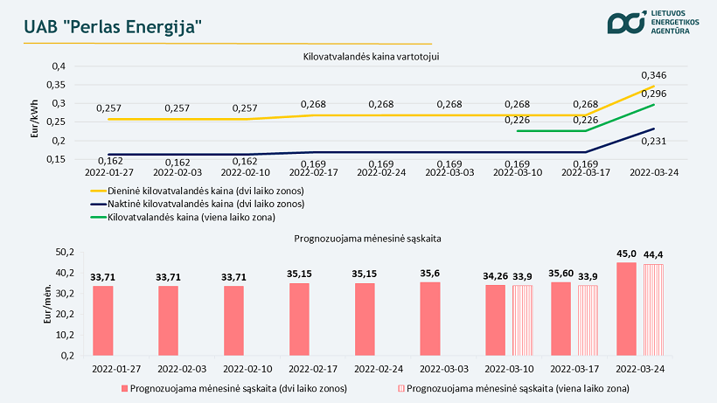

Nepriklausomų tiekėjų pasiūlymai
Šiame skirsnyje pateikiama bendroji preliminari informaciją apie pasirinktų pasiūlymų prognozuojamas kilovatvalandės kainas, kai yra suvartojama apie 150 kWh elektros energijos ir pasirinktas vienos ar dviejų laiko zonų tarifas.
SVARBU: ČIA SKELBIAMOS KAINOS YRA PRELIMINARIOS (PROGNOZUOJAMOS) IR NEGALUTINĖS, PAIMTOS IŠ NEPRIKLAUSOMŲ ELEKTROS TIEKĖJŲ INTERNETO SVETAINĖSE SKELBIAMŲ PLANŲ IR SKAIČIUOKLIŲ.

● Vienos laiko zonos kilovatvalandės kaina
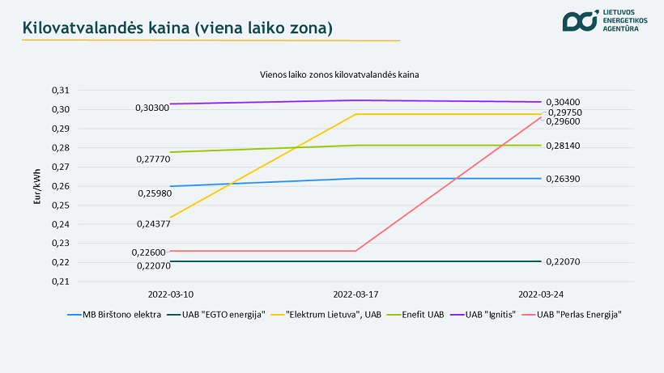
● Dviejų laiko zonų kilovatvalandės dieninė kaina

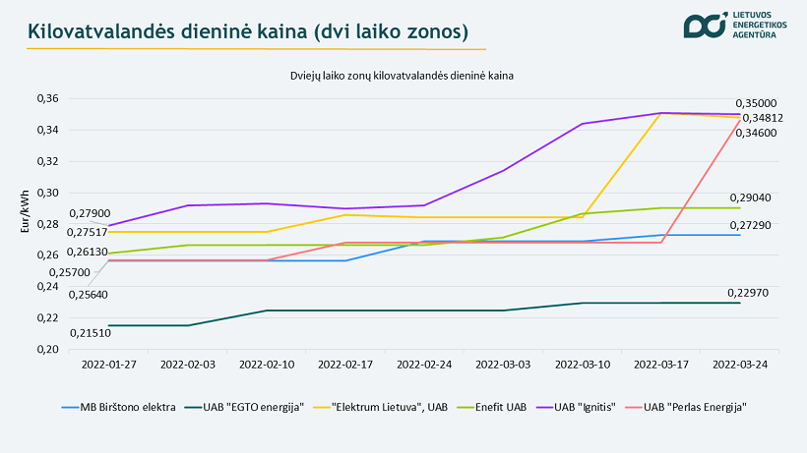
● Dviejų laiko zonų kilovatvalandės naktinė kaina
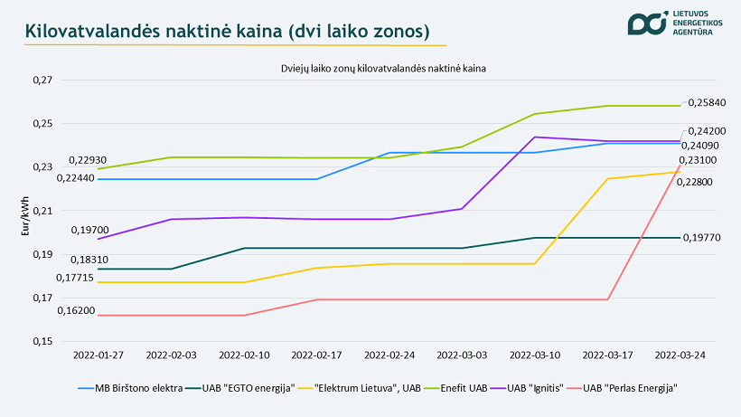

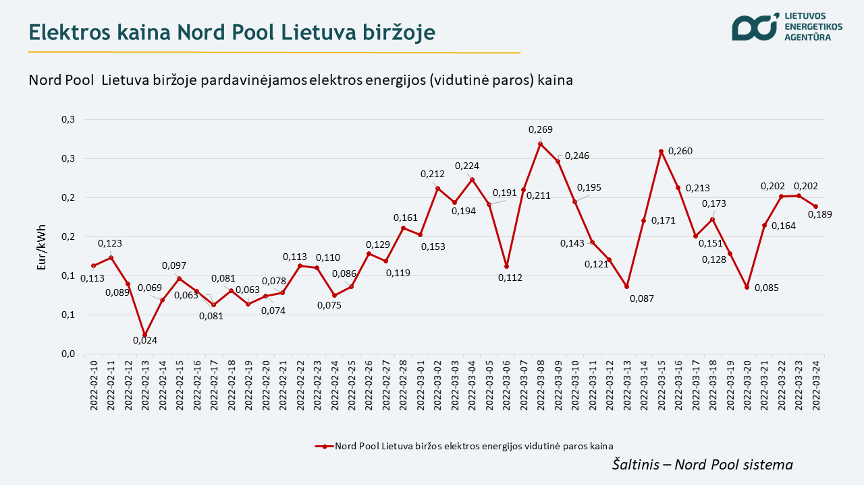

VšĮ Lietuvos energetikos agentūra
Įmonės kodas 304937660
Juridinių asmenų registras

